  Startseite  Informationsseite  Haupt-Menü |   Zusammenstellung wichtiger Rechtsakte der Europäischen Union  Aktuelle Informationen zu europäisch harmonisierten Spezifikationen
 | Diese Anwendung richtet sich ausschließlich an Unternehmen (gewerblicher Kontext). |  |  | 
 | Die Inhalte werden fortlaufend angepasst.
 | Europäischer Binnenmarkt  Konformitätsbewertung  Managementsysteme | Impressum & Rechtliches | Datenschutz
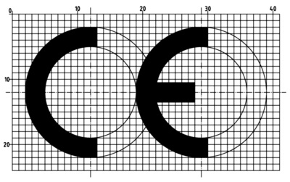 |  | Gemeinsamer Rechtsrahmen für die Vermarktung von Produkten
 |  | Funktionieren des Binnenmarktes im Zusammenhang mit dem freien Warenverkehr zwischen den Mitgliedstaaten
 |  | Europäische Normung
 |  | Binnenmarkt für digitale Dienste
 |  | Interoperabilität des öffentlichen Sektors in der Union
 |  | Elektrizitätsbinnenmarkt
 |  | Binnenmärkte für erneuerbares Gas, Erdgas sowie Wasserstoff
 |  | Maßnahmen für einen Binnenmarkt-Notfall und die Resilienz des Binnenmarktes
 |  | Schaffung eines Rahmens zur Gewährleistung einer sicheren und nachhaltigen Versorgung mit kritischen Rohstoffen
… |  | …

